来宾市引进人学历提升奖励申请办理指南

一、申请条件
（一）党政机关、事业单位在职在编人员。
（二）符合《来宾市高层次人才分类认定办法(试行)》认定条件的各层次人才。
（三）填写《来宾市人才攻读博士、硕士研究生申请表》并经市委人才领导小组办公室审批同意。
（四）获得学历学位证书后需与单位签订5年服务合同。

二、申请材料
（一）《来宾市人才攻读博士、硕士研究生申请表》。
（二）申请人有效身份证件扫描件。
（三）学历证、学位证、职称证书等扫描件。
（四）机关、事业单位在职在编人员需提供编制证书扫描件；企业工作人员须提供聘用合同扫描件。
（五）其他相关材料。

三、办理流程
办理流程主要分为“学历学位提升申请”和“学历学位提升奖励申请”两大步骤进行。
（一）学历学位提升申请
1.填报申请。申请人登录来宾市高层次人才服务平台(网址: https://www.lbrencai.com)填写《来宾市人才攻读博士、硕士研究生申请表》及上传有关申请附件材料提出申请。
2.预审。由申请人所在区域工作人员在人才系统“用户中心”进行预审。预审通过后，申请人在“用户中心”--“我的申请记录”打印《来宾市人才攻读博士、硕士研究生申请表》。
3.所在单位、主管部门审核。申请人所在单位对申报材料进行审核把关并做作出审核意见，有主管部门的须报送主管部门审核并加具审核意见。审核通过后，在“用户中心”--“我的申请记录”上传盖章扫描件，并点击“提交”。
4.党委人才工作领导小组办公室审批。县级区域人才的申报由县（市、区）党委人才工作领导小组办公室审批并加具审批意见。市属人才的申报由市委人才工作领导小组办公室审批并加具审批意见。
（二）学历学位提升奖励申请。申请人获得学历学位证之后，可在平台申报相关奖励。具体办理流程如下：
1.填报申请。申请人登录来宾市高层次人才服务平台(网址: https://www.lbrencai.com)填写《来宾市人才学历学位提升奖励申请表》及上传获得的学历学位证书及《来宾市人才攻读博士、硕士研究生申请表》（盖章扫描件）等附件材料。
2.预审。由申请人所在区域工作人员在人才系统“用户中心”进行预审。预审通过后，申请人在“用户中心”--“我的申请记录”打印《来宾市人才学历学位提升奖励申请表》。
3.所在单位、主管部门审核。申请人所在单位对申报材料进行审核把关并做作出审核意见，有主管部门的须报送主管部门审核并加具审核意见。审核通过后，在“用户中心”--“我的申请记录”上传盖章扫描件，并点击“提交”。
4.党委人才工作领导小组办公室审批、公示。县级区域人才的申报由县（市、区）党委人才工作领导小组办公室审批。市属人才的申报由市委人才工作领导小组办公室审批。审核通过后，进行为期5个工作日的公示。
5.拨款。学历学位提升奖励补贴列入次年财政预算，预算获批后由市（县）委人才办拨付给人才。一般于次年初集中发放。

四、详细操作步骤
（一）学历学位提升申请。
1.输入网址：https://www.lbrencai.com/，登陆“来宾市高层次人才服务系统”。未注册用户请点击“注册/登录”按钮进入到注册页面，在注册页面中绑定常用手机号，如有账号的直接登录即可，如图所示：
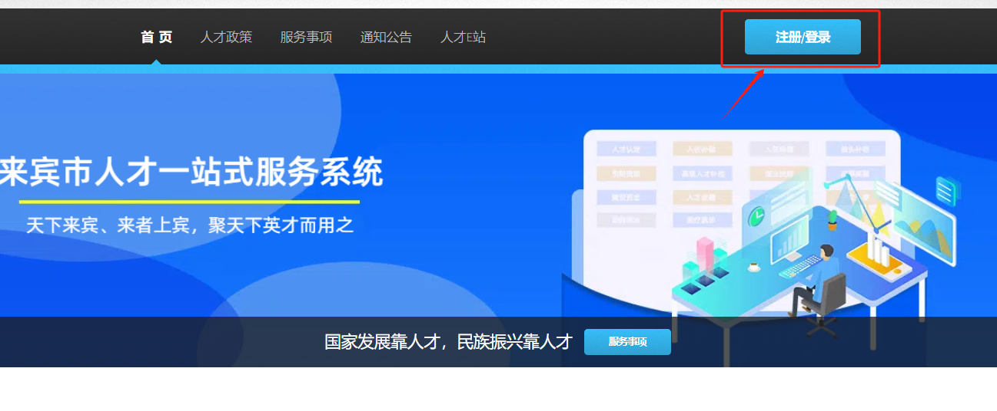
2.点击网站“学历提升奖励”或者“用户中心”--“申请事项”可进入到“申请人信息”页面中,按要求填写基本信息，如图所示：
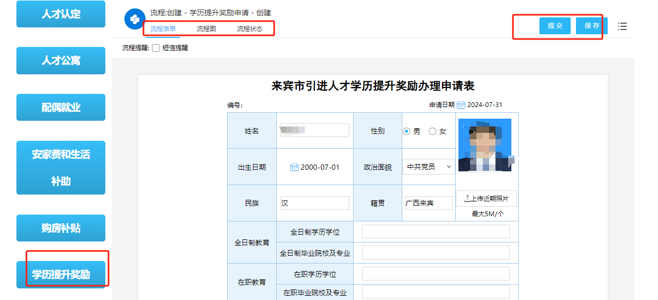
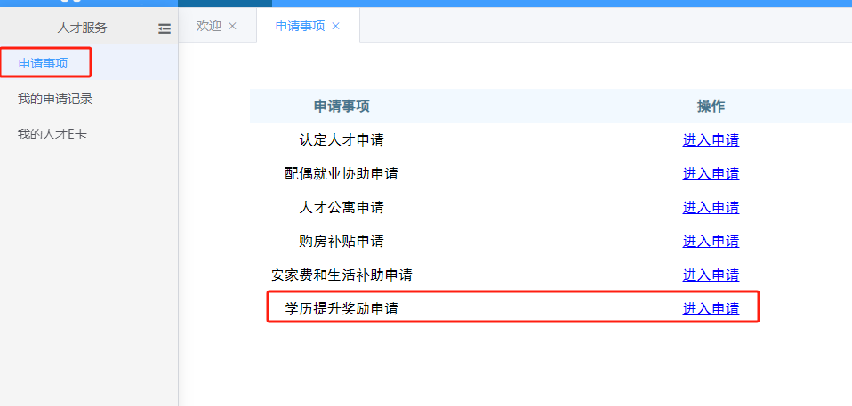

3.申请人填写信息及相关资料上传完毕后，点击页面上方的“提交”按钮等待后台工作人员审核。市级由市人社局预审窗口预审，县级由各县委人才办预审。

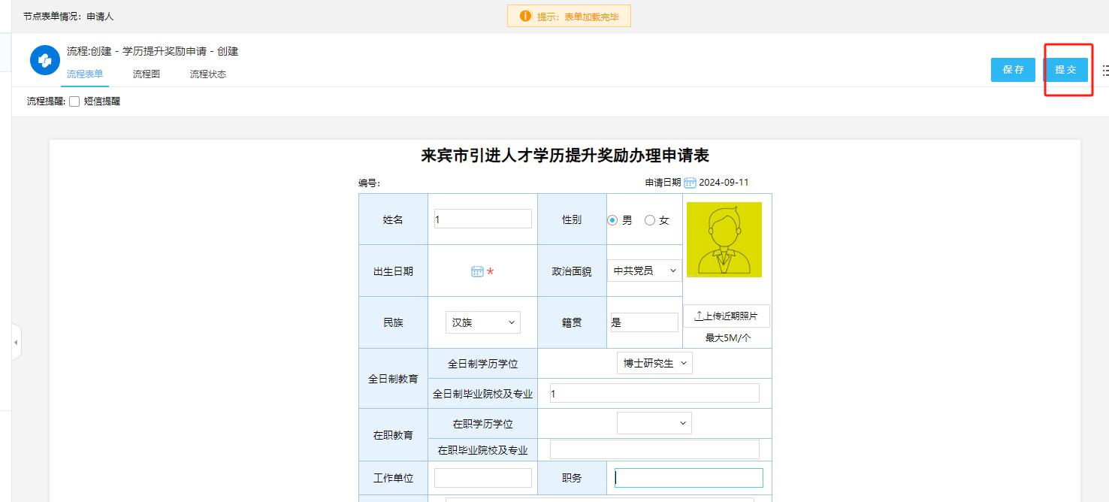
4.上传《来宾市人才攻读博士、硕士研究生申请表》盖章扫描件
通过预审后，申请人打印《来宾市人才攻读博士、硕士研究生申请表》，所在单位对申报材料进行把关并在《来宾市人才攻读博士、硕士研究生申请表》签署意见并盖章，有主管部门的须报送主管部门审核并加具审核意见。申请人扫描上传至高层次人才服务系统。
第一步，点击“用户中心”--“我的申请记录”--“进入详情”，点击“打印”。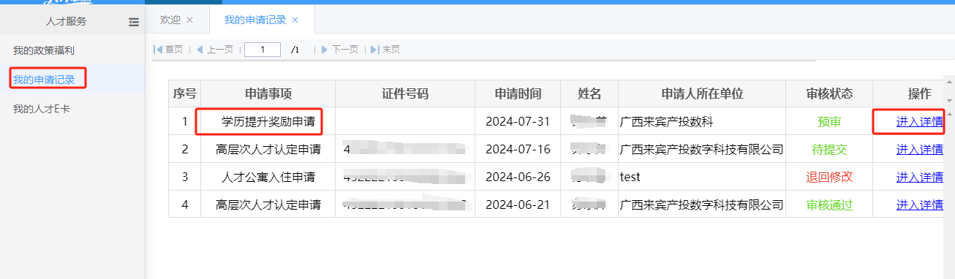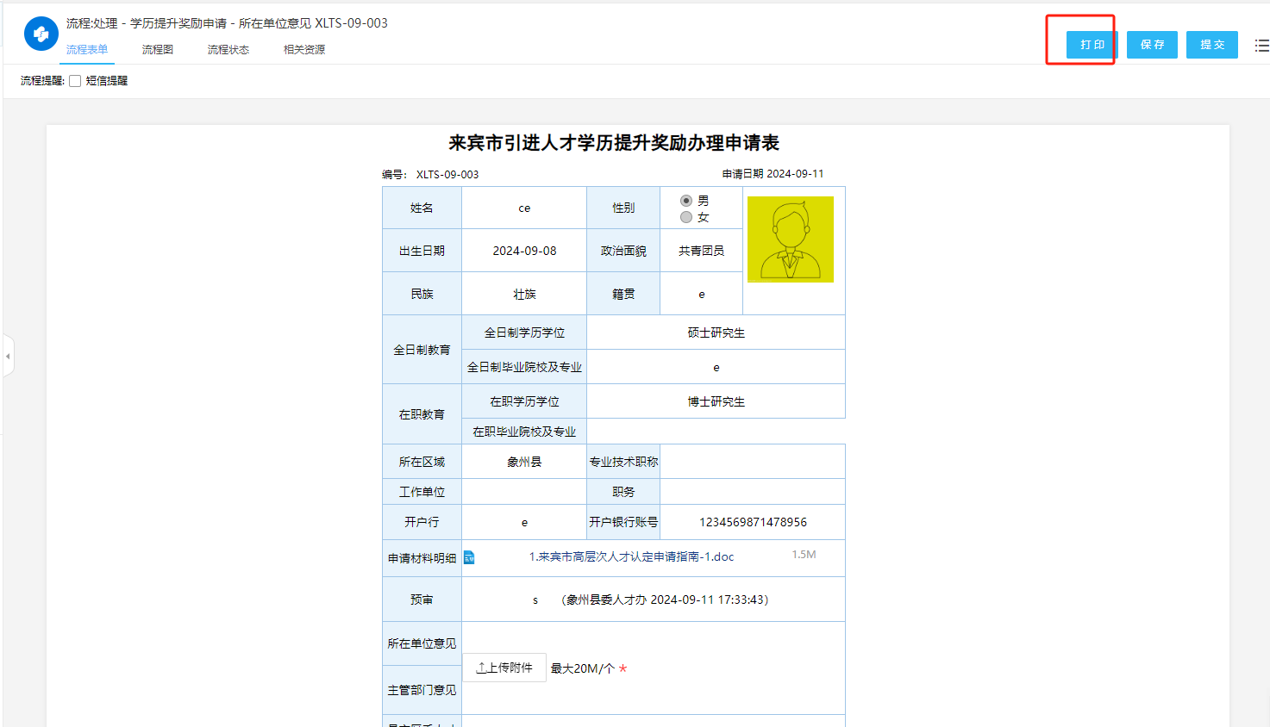
第二步，所在单位、主管部门盖章完后，申请人下拉至表单所在单位意见、主管部门意见处，点击“上传附件”进行上传盖章扫描件，上传的信息必须完整，不得缺页，否则得退回重新申请。系统当前节点为所在单位意见。
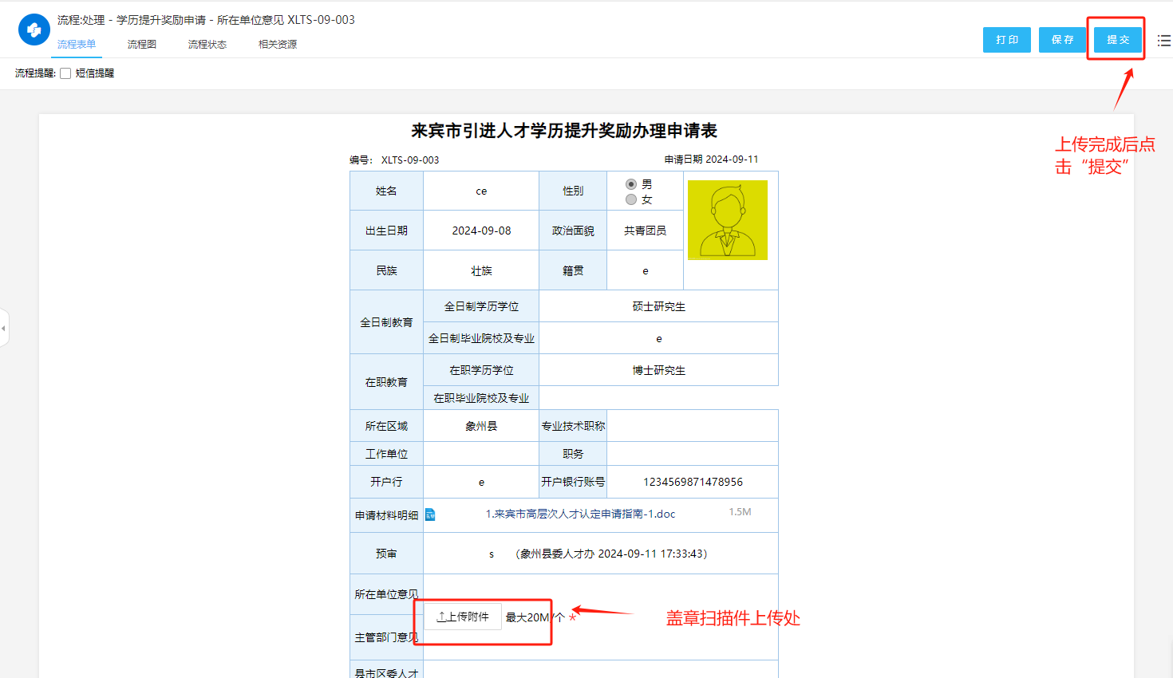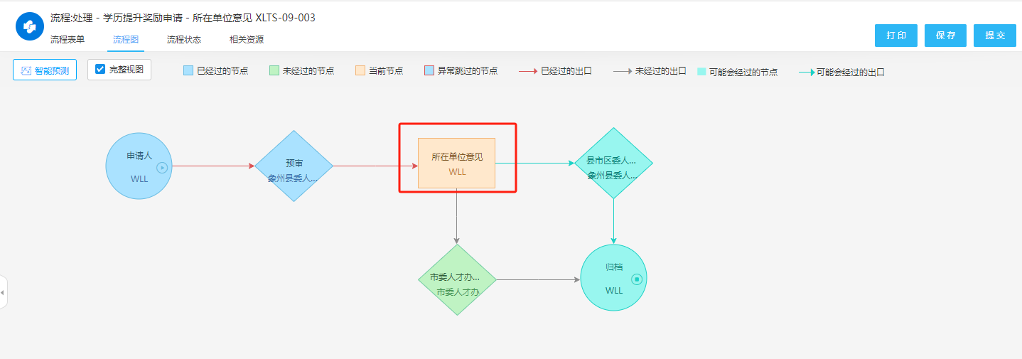
第三步，经所在单位、主管部门出具意见并盖章后，县级（含县级）以下的人才申报，县（市、区）党委人才工作领导小组出具意见并盖章，完成后，扫描并上传至系统。（进入“用户中心”--“我的待办”--“进入审批”）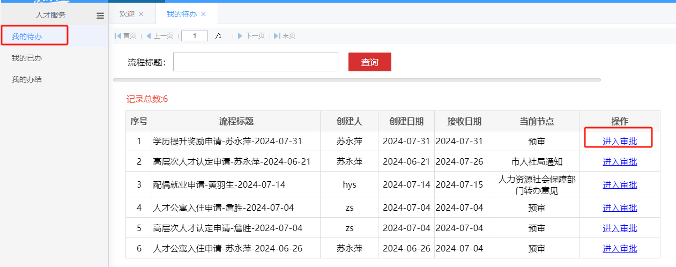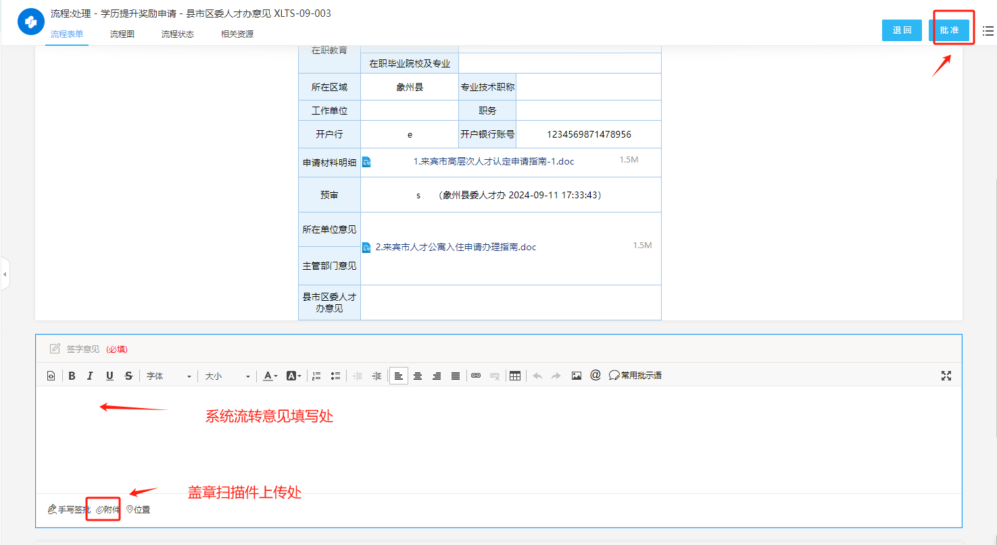
第四步，流程结束。申请人可进入“用户中心”--“我的申请记录”--“进入详情”，在申请表格最后一栏或者“流转意见”一栏下载经过审批的申请表。

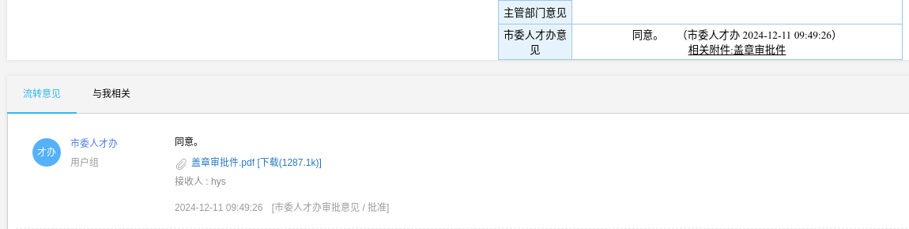

（二）学历学位提升奖励申请
学历学位提升奖励申请与学历学位提升申请操作步骤一致。所需提供的附件材料为：新获得的学历学位证书及《来宾市人才攻读博士、硕士研究生申请表》（盖章扫描件）。

五、申请表填写示范
来宾市人才攻读博士、硕士研究生申请表
编号：（系统自动生成） 申请日期：（系统自动生成）
姓 名 | 张三 |  | 性 别 |  |  | 男 |  |  | 近期照片  （彩色二寸正面免冠证件照）
出生日期 | 19841012 |  | 民 族 |  |  | 壮族 |  |  | 近期照片  （彩色二寸正面免冠证件照）
籍 贯 | 广西兴宾 |  | 政治面貌 |  |  | 中共党员 |  |  | 近期照片  （彩色二寸正面免冠证件照）
全日制教育 | 学历 | 本科 |  | 毕业院校 |  |  | 厦门大学 |  | 近期照片  （彩色二寸正面免冠证件照）
全日制教育 | 学位 | 学士 |  | 专业 |  |  | 会计学 |  | 近期照片  （彩色二寸正面免冠证件照）
在职教育 | 学历 |  |  |  |  | 毕业院校
在职教育 | 学位 |  |  |  |  | 专业
工作单位  及职务 | 来宾高级中学英语教师 |  | 专业技术  职称 |  |  | 副教授
拟报读学历学位 | 硕士研究生
拟报读学校、专业 | 上海外国语大学 外国语言文学专业
申请理由 | （一般要求符合来宾市经济社会及本部门行业发展需要，攻读的专业一般为本行业的紧缺急需专业）
获得学历学位证书后是否愿意继续在我市服务5年以上。 |  |  |  |  | 是/否
本人承诺对填报内容的真实性、完整性、有效性负责。如有虚假，愿承担由此产生的一切责任。

本人签名：张三（手写签名） 年 月 日
所在单位  意见 | （不能只盖章，需对人才申请事项进行简要评价说明）  单位负责人： 经办人及电话：  单位（盖章）  年 月 日
主管部门  意 见 | 单位负责人： 经办人： 单位（盖章） 年 月 日
审批意见 | 经办人： 单位（盖章） 年 月 日
备 注

来宾市人才学历提升奖励申请表
编号：（系统自动生成） 申请日期：（系统自动生成）
姓名 | 张三 | 身份证号 | 452226********
联系电话 | 151******* | 户籍地址 | 广西兴宾
工作单位及职务 | 来宾高级中学英语教师 | 入职时间 | 2008年9月
学历（提升前） | £高中 £高职  £大专 R本科  £研究生（硕士） | 学历（提升后） | R研究生（硕士）  £研究生（博士）
学历类别 | £全日制 R非全日制
毕业院校及专业 | 上海外国语大学 外国语言文学专业
课程主要内容 | 主要课程包括:英语精读、英语听力、英语口语、英语写作、英语翻译、英美文学、语言学、跨文化交际等。
学习体会和收获 | 本次学习既有理论课程也有实践强的课程，如教学案例分析、教材分析与设计等，使我在掌握基本理论的基础上，能够更好地应对实际教学问题。课程内容融入了国际先进的英语教学理念和方法，拓宽了视野，提升了我的教学水平……
开户银行网点 | 中国农业银行城北支行 | 银行账号 |  | 6222848xxxxxxxxxxxxx
申领人承诺 | 本人承诺，填报的内容属实，获得学历学位证书后愿意继续在来宾市工作5年以上。如有虚假，自愿接受处罚，退还享受的学历提升奖励，并承担相应法律责任。  申领人（签名）：
所在单位意见 | 单位负责人： 经办人及电话：  单位（盖章）  年 月 日
主管部门意见 | 单位负责人： 单位（盖章）  年 月 日
审核意见 | 经办人： 单位（盖章）  年 月 日
备注

六、咨询方式

1.中共来宾市委人才工作领导小组办公室

咨询热线：0772-4278067

2.中共兴宾区委人才工作领导小组办公室

咨询热线：0772-6680007

3.中共象州县委人才工作领导小组办公室

咨询热线：0772-4352036

4.中共武宣县委人才工作领导小组办公室

咨询热线：0772-5213581

5.中共忻城县委人才工作领导小组办公室

咨询热线：0772-5512005

6.中共金秀瑶族自治县委人才工作领导小组办公室

咨询热线：0772-6218375

7.中共合山市委人才工作领导小组办公室

咨询热线：0772-8911595

